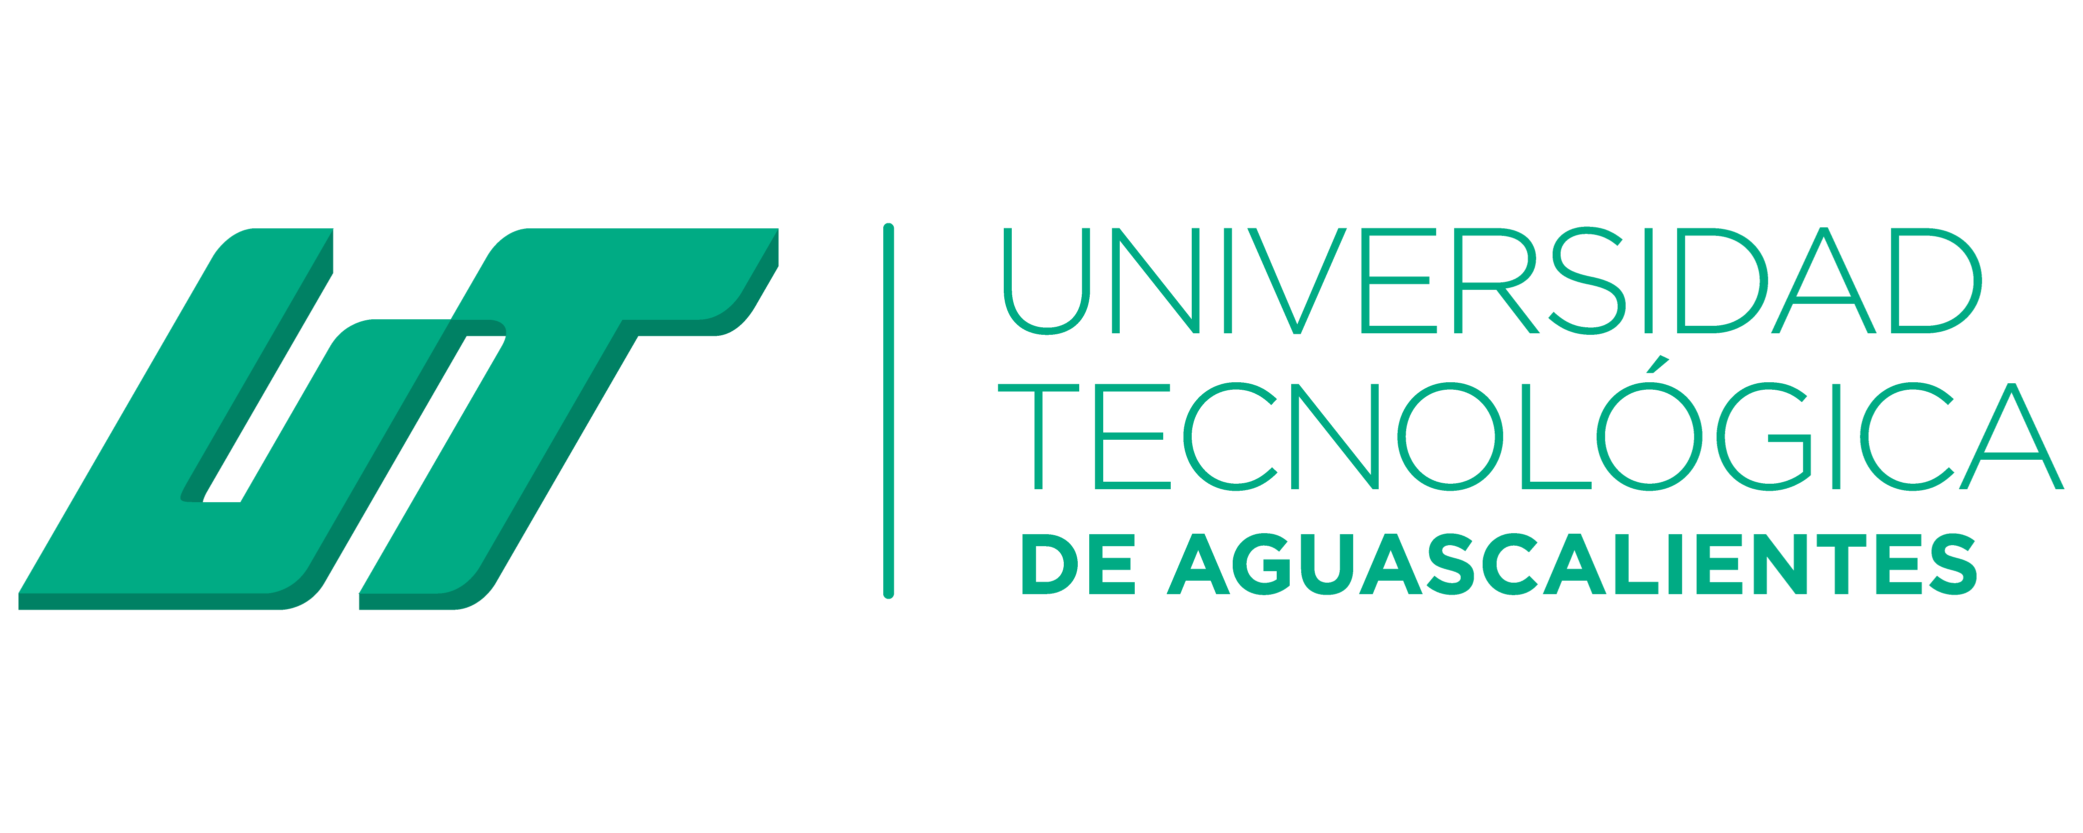

Joan Emmanuel Montoya Lopez - 190904

Oscar Renato García Reséndiz - 191008

Iván Lopez Flores - 191079

Karla Moriana Rodríguez Yllescas - 191465

Diana Cecilia Triscareño Reyes – 190184

**idgs-8-a-11**

ACT 2 ANTECEDENTES EMPRESA

Jorge Valente Orquiza Medina

Planeación y organización del trabajo

13 de mayo de 2022

**Coca-Cola FEMSA, S.A.B. de C.V.**

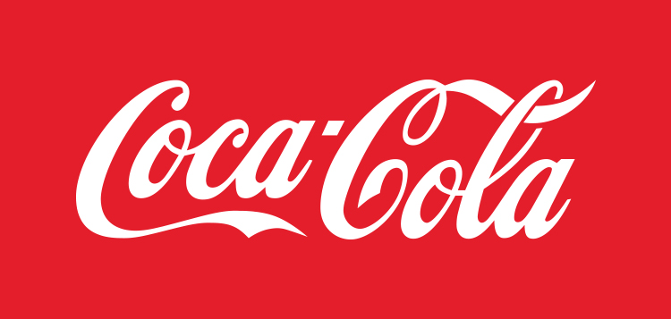

Giro: Industrial

Fundación y Creación

El Dr. John Stith Pemberton, un farmacéutico local, produjo el jarabe para Coca-Cola y caminó por la calle con una jarra del nuevo producto hacia Jacobs' Pharmacy donde fue catado, pronunciado como “excelente” y puesto a la venta por cinco centavos el vaso como una bebida de la fuente de sodas. El agua carbonatada se mezcló con el nuevo jarabe para producir una bebida que de inmediato fue “Deliciosa y Refrescante”, características que hoy en día continúan haciendo eco en todos los lugares donde se disfruta Coca-Cola.

Creyendo que “las dos C se verían bien en la publicidad”, el socio y contador del Dr. Pemberton, Frank M. Robinson, sugirió el nombre y lo escribió la ahora famosa marca comercial "Coca-Cola" con su caligrafía única.

El primer anuncio en el periódico para Coca-Cola pronto apareció en The Atlanta Journal, que invitaba a los sedientos ciudadanos a probar “la nueva y popular bebida de fuente de sodas”. Letreros de hule pintados a mano que decían "Coca-Cola" se podían ver en los toldos de las tiendas, aunados a la sugerencia “Beber” que informaba a los transeúntes que la nueva bebida era un refresco de la fuente de sodas. Durante el primer año, las ventas promedio sumaron nueve modestas bebidas por día. El Dr. Pemberton nunca se imaginó el potencial de la bebida que había creado. Gradualmente vendió porciones de su negocio a varios socios y, justo antes de su muerte en 1888, vendió su interés restante en Coca-Cola a Asa G. Candler. El Sr. Candler, oriundo de Atlanta con gran sentido empresarial, procedió a comprar los derechos adicionales y adquirir control total.

Crecimiento

Coca Cola únicamente se centraba en la fabricación de concentrados para refrescos sin alcohol y jarabes. Sin embargo, desde principios de los años 80 Coca Cola ha desarrollado estrategias de integración vertical hacia adelante comprando a las compañías que previamente embotellaban su producto, es decir, ahora la marca tiene un mayor control de los procesos de producción necesarios para introducir su refresco en el mercado.

Coke adquirió compañías en Inglaterra y Estados Unidos sobre 1984. Durante los años 90, esta estrategia se ha expandido hacia otras partes del mundo.

En 1965 la corporación lanzó “Fanta” de naranja, en 1960 compró los zumos “Minute Maid” y un año más tarde introdujo “Sprite”. De esta manera Coca Cola comercializaba con otro tipo de productos y diversificaba su actividad.

La compañía se ha convertido en una marca líder de bebidas y ha conseguido fidelizar a una gran parte de su clientela.

La corporación Coca-Cola Company comenzaba su historia en Atlanta (Georgia). En los años 20, se creó la primera caja para seis botellas, facilitando así su transporte y distribución.

El producto se consumía en otros países mediante su importación, pero a lo largo de la década de los años 30, sus refrescos ya se encuentran presentes en 44 países del mundo y esta cifra se ha ido incrementando a lo largo del siglo XX.

Coca Cola empieza a ser producida en España en los años 50 gracias a las dos primeras plantas embotelladoras constituidas en nuestro país.

MISIÓN, VISIÓN, VALORES Y OBJETIVOS DE LA EMPRESA

Misión: Satisfacer con excelencia a los consumidores de bebidas.

Visión: Ser el mejor líder total de bebidas, que genere valor económico, social y ambiental sostenible, gestionando modelos de negocio innovadores y ganadores, con los mejores colaboradores en el mundo.

Valores:

Liderazgo: La valentía de moldear un futuro mejor

Colaboración: El apalancamiento en el genio colectivo

Integridad: Ser real

Responsabilidad: Si ha de ser, depende de mí

Pasión: Comprometidos en corazón y mente

Diversidad: Tan inclusivos como nuestras marcas

Calidad: Lo que hacemos, lo hacemos bien

Objetivo de la empresa: Hemos identificado un conjunto de valores nucleares que ayudarán a reavivar la llama de nuestro negocio. Algunos de estos valores son perdurables, surgen de nuestra historia, ya los conocemos. Otros, en cambio, nos resultarán nuevos. Pero todos ellos deben convivir en nuestros corazones y en nuestras mentes y deben manifestarse en nuestras acciones. Estamos planificando y creando activamente mecanismos de apoyo para asegurar que verdaderamente vivamos nuestros valores.